# 封面

# 前言

# 目录

1. ***系统模块介绍 ____________________________________________***

**2.1 个人中心**_________________________________________________

2.1.1 个人资料____________________________________________

2.1.2 工作消息____________________________________________

**2.2 系统设置**_________________________________________________

2.2.1 日志管理_____________________________________________

2.2.2 权限管理_____________________________________________

2.2.3 人员管理_____________________________________________

2.2.4 字典管理_____________________________________________

2.2.5 页面管理_____________________________________________

**2.3 技术管理**_________________________________________________

2.3.1 模板管理_____________________________________________

**2.4 报告管理**_________________________________________________

2.4.1 报告编制_____________________________________________

2.4.2 报告审核_____________________________________________

2.4.3 报告签发_____________________________________________

2.4.4 报告管理_____________________________________________

2.4.5 异常报告申请审核_____________________________________

2.4.6 异常报告处理_________________________________________

2.4.7 异常报告管理_________________________________________

**2.5 台账管理**_________________________________________________

2.5.1 探头库_____________________________________________

**2.6 统计管理**_________________________________________________

2.6.1 统计管理_____________________________________________

**2.7 台账管理**_________________________________________________

2.7.1 监控页面_____________________________________________

# 系统概要

# 插件安装

# 操作说明

## 2.1个人中心

### 2.1.1个人资料

个人资料是用来管理个人信息资料修改及查看证书附件、修改证书的模块。

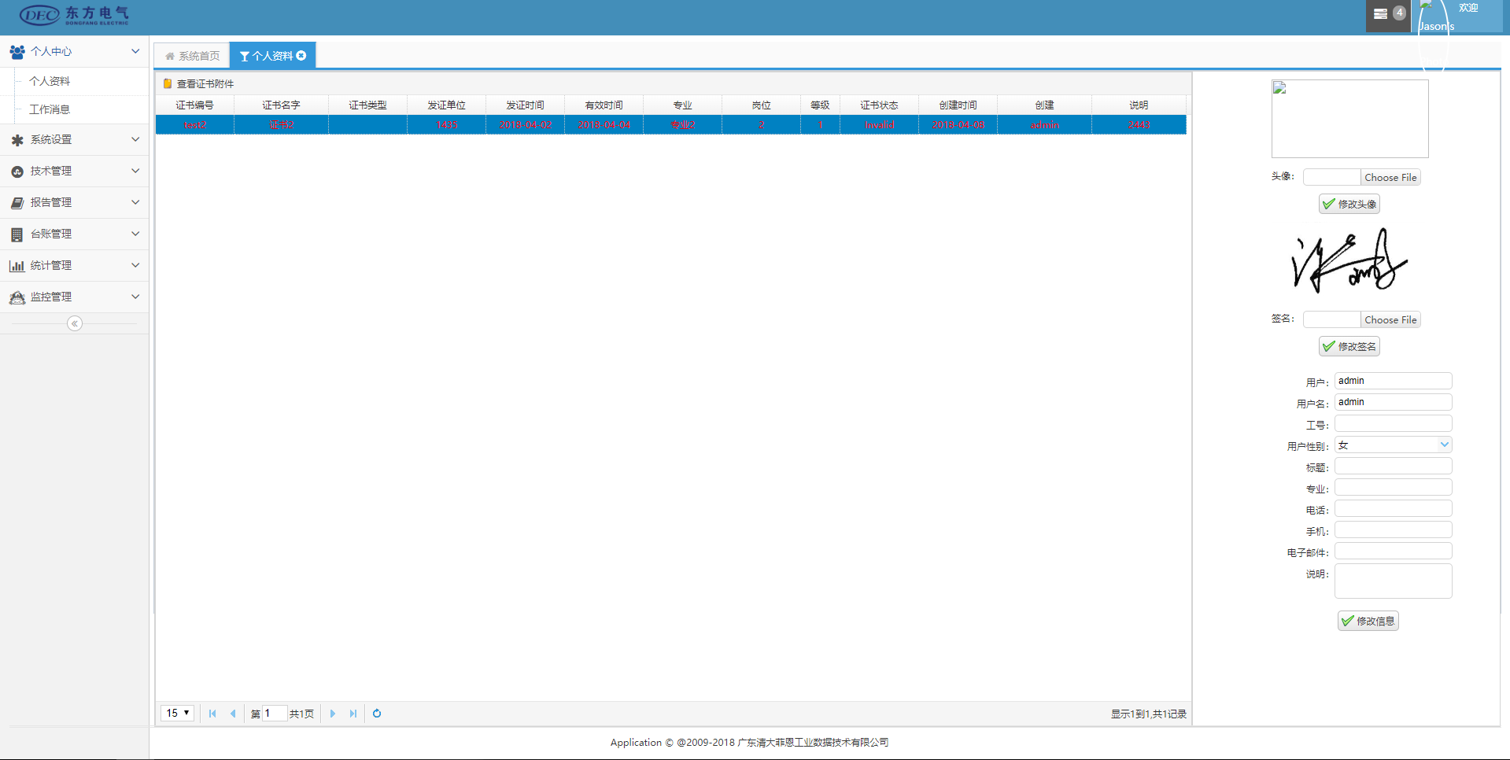

（图 2.1.1-1）

打开页面（如图 2.1.1-1），操作者可进行查看所有证书附件、修改签名、修改个人信息操作。

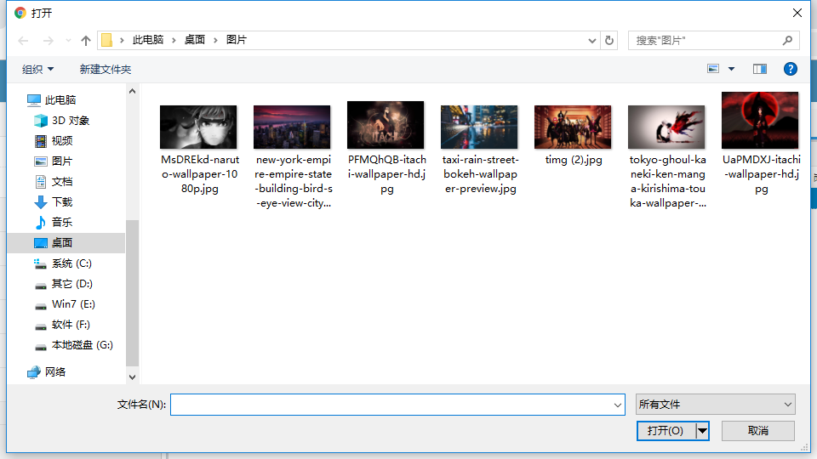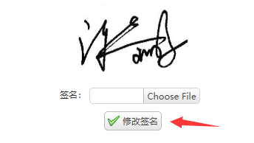

（图 2.1.1-2） （图 2.1.1-3）

如要修改签名，点击Choose File按钮，弹出（如图 2.1.1-2），选择签名文件后点击打开按钮，

然后点击修改签名（如图 2.1.1-3），签名上传，页面刷新，修改签名成功。   
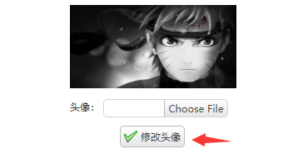

（图 2.1.1-4） （图 2.1.1-5）

如要修改头像，点击Choose File按钮，弹出（如图 2.1.1-4），选择头像文件后点击打开按钮，

然后点击修改头像（如图 2.1.1-5），签名上传，页面刷新，修改签名成功。

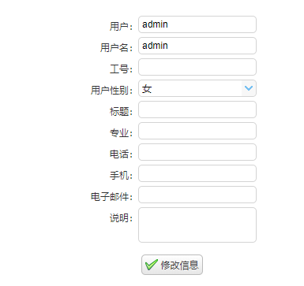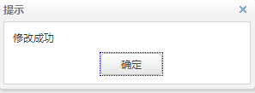

（图 2.1.2-6） （图 2.1.2-7）

如要修改信息，填写好信息，点击修改信息按钮（如图 2.1.1-6），然后弹出提示框（如图 2.1.1-5），页面刷新，修改签名成功。

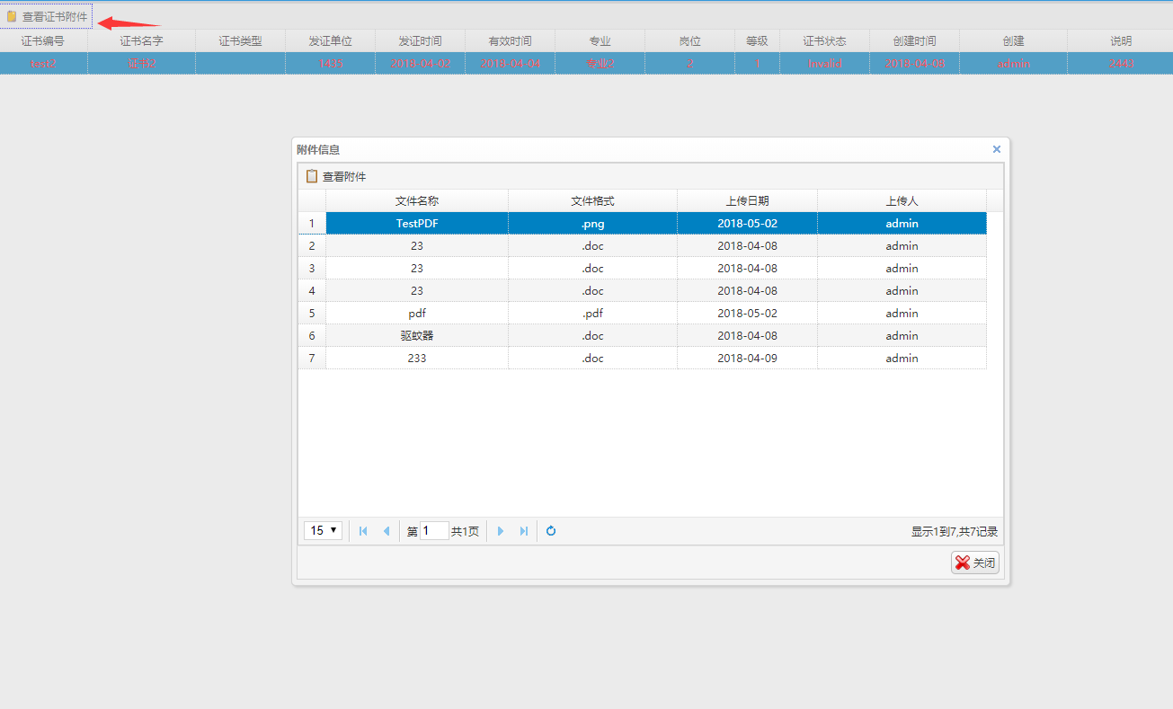

（图 2.1.2-8）

如要查看证书附件，点击查看证书附件按钮（如图 2.1.1-8），然后弹出列表框（如图 2.1.1-8）只可阅读，不能修改，点击关闭按钮，不刷新页面。

### 2.1.2工作消息

工作消息是专门用来查看及管理系统中未读消息和已读消息的模块。

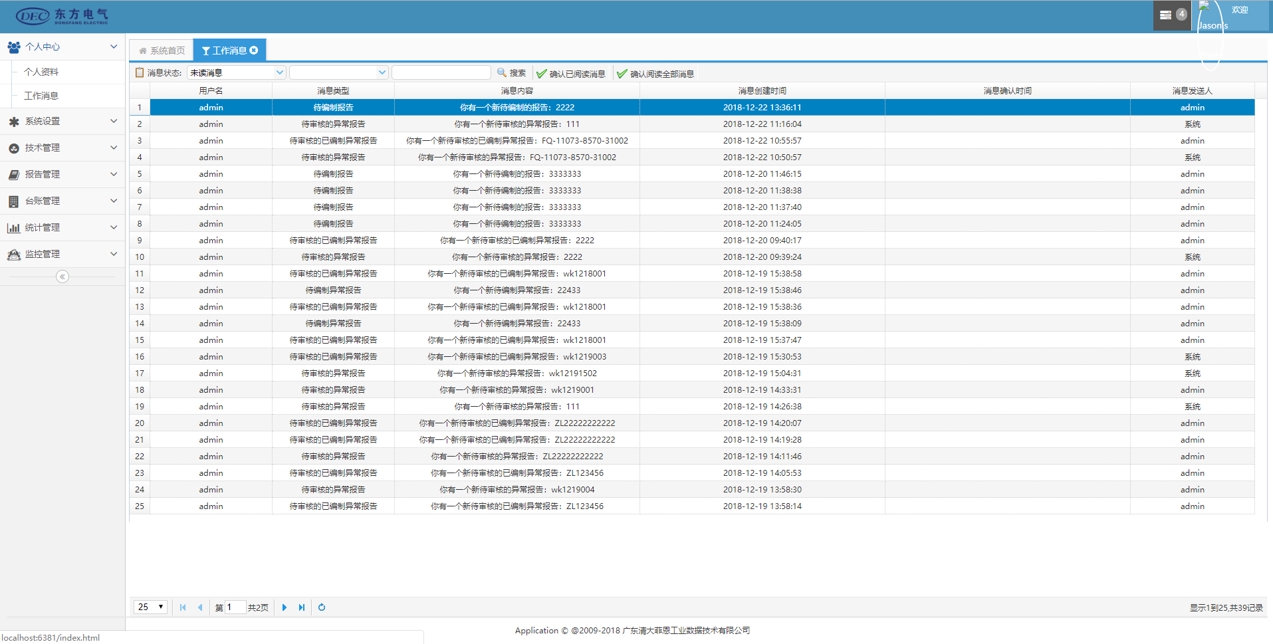

（图 2.1.2-1）

打开页面（如图 2.1.2-1），页面中包含未读消息及已读消息两个栏目，系统默认选中的是未 读消息栏目第一条消息。未读消息中分确认阅读消息、确认阅读全部消息两个按钮。

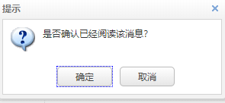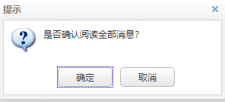

（图 2.1.2-2） （图 2.1.2-3）

如要对未读消息进行部分确认消息，在未读消息栏目中，点击选中需要确认的未读消息后， 点击确认消息按钮，弹出（如图 2.1.2-2）提示，点击确定，选中的未读消息将被确认消息 成功，页面会刷新，未读消息栏目中减少相应未读消息，已读消息栏目中相应增加已读消息， 点击取消，页面不刷新，选择的未读消息不被确认消息。 如要对未读消息进行全部确认消息，在未读消息栏目中，点击确认全部消息按钮，弹出（如 图 2.1.2-3）提示，点击确定，页面会刷新，未读消息栏目中的所以未读消息全部确认消息 成功，已读消息栏目中相应增加已读消息，点击取消，页面不刷新，全部未读消息不被确认 全部消息。

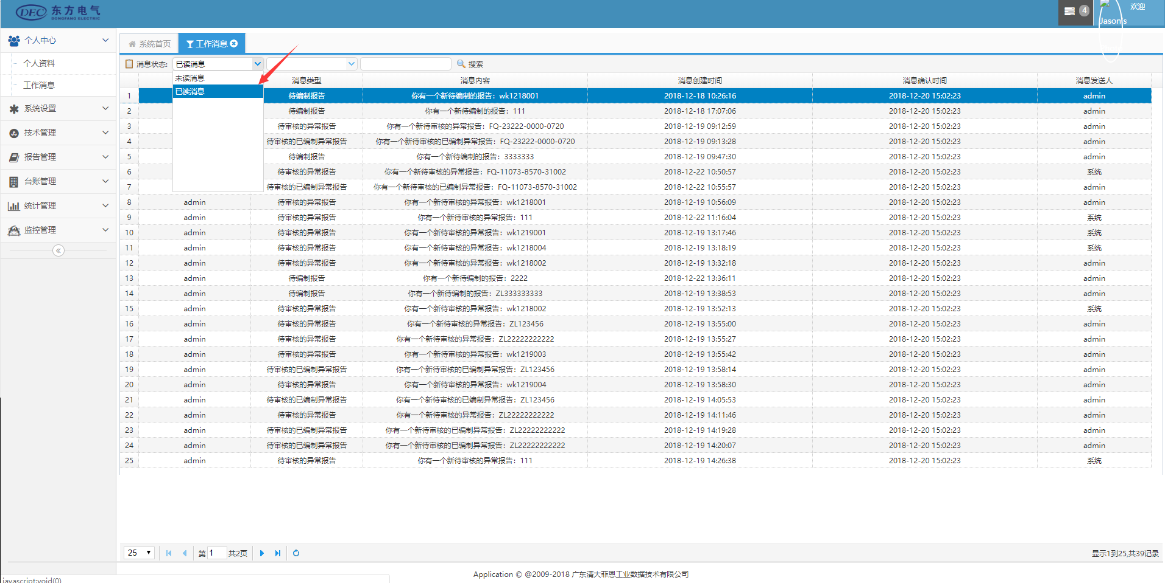

（图 2.1.2-4）

如要查看已读消息，点击已读消息栏目，显示（如图 2.1.1-4）

## 2.2系统设置

### 2.2.1日志管理

“日志管理”是专门存放登录信息的页面（图 2.2.1-1）。

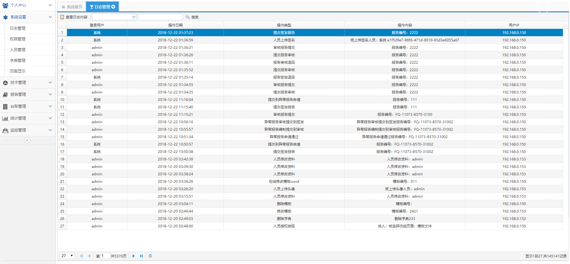

（图2.2.1-1）

点击查看“日志内容按钮”，可以查看登陆用户详细信息（图 2.2.1-2）

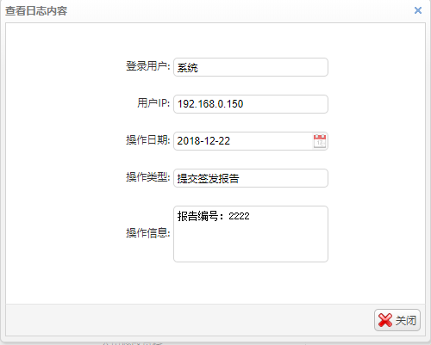

（图2.2.1-2）

日志功能记录用户重要操作，提供搜索功能可以查询到用户所有的操作记录，操作人，操作 时间，操作类型，操作内容，操作 IP 记录信息

### 2.2.2权限管理

权限管理是专门为各个部门员工分配操作权限得模块（图 2.2.2-1）。

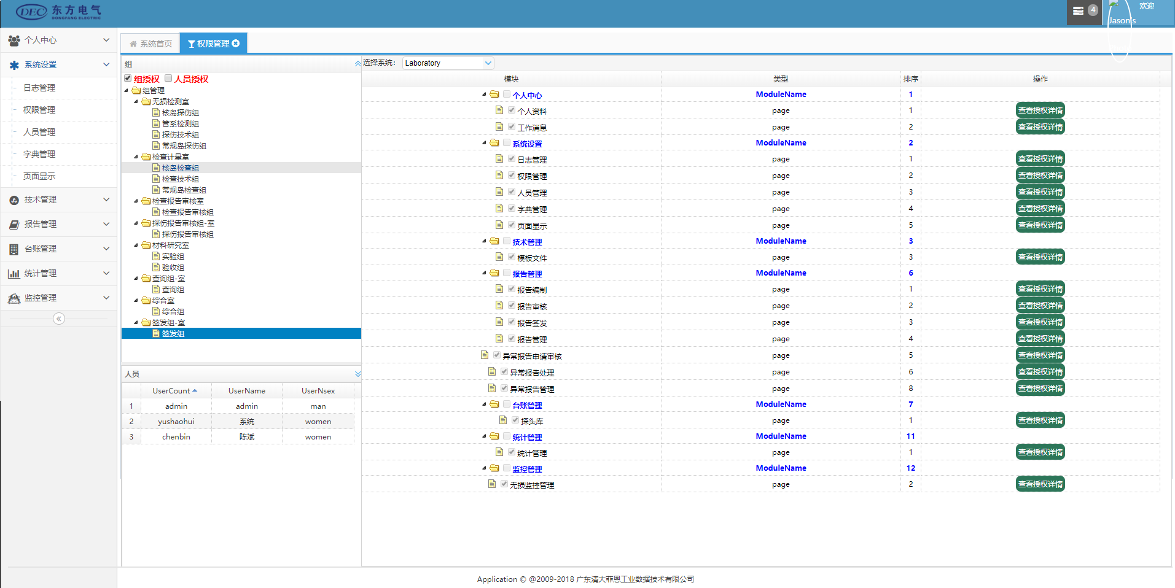

（图2.2.2-1）

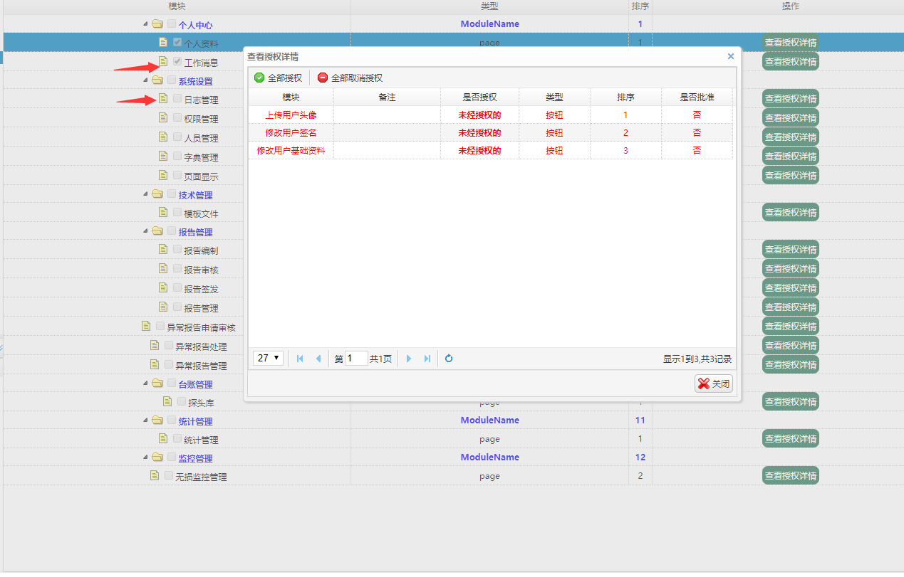

（图2.2.2-2）

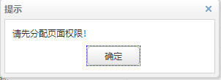

（图2.2.2-3）

页面加载默认选中“组权限”，下面可看到部门的人员信息，可以选择右边页面“查看授权详情”按钮，会弹出（图 2.2.2-2）里的列表框（未授权字体为红色，授权后为黑色），列表框里可以双击数据改变授权与否，也可以点击“全部授权”或“全部不授权”更改权限，但点击“查看权限详情”必须单击勾选中你要查看权限的模块（图 2.2.2-2），如若不然会提示（图 2.2.2-3）。如果选择“人员授权”必须选择（图 2.2.2-1）左下角人员，然后再同上一样操作即可。

### 2.2.3人员管理

“人员管理”是对各个部门人员进行管理得模块（图 2.2.3-1）。

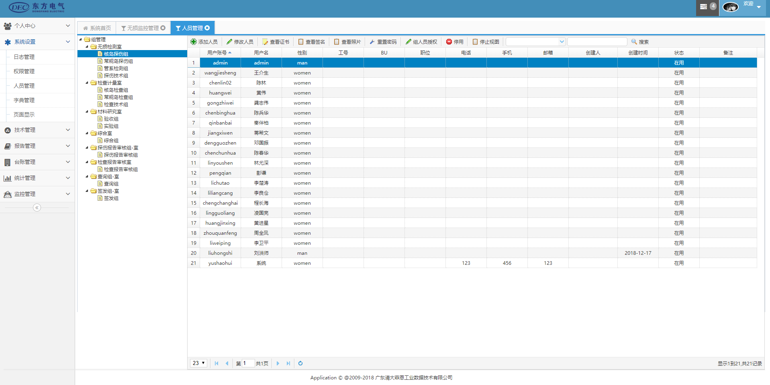

（图2.2.3-1）

当点击“添加人员”，可以为该部门添加新员工信息（图 2.2.3-2）。

当点击“修改人员”，可以为该部门修改新员工信息，弹出框跟（图 2.2.3-2）一样，但员工信息会回显在弹出框中。

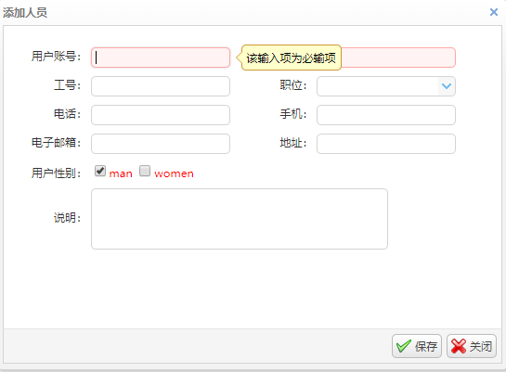

（图2.2.3-2）

点击“查看证书”，会显示（图 2.2.3-3）证书相关信息

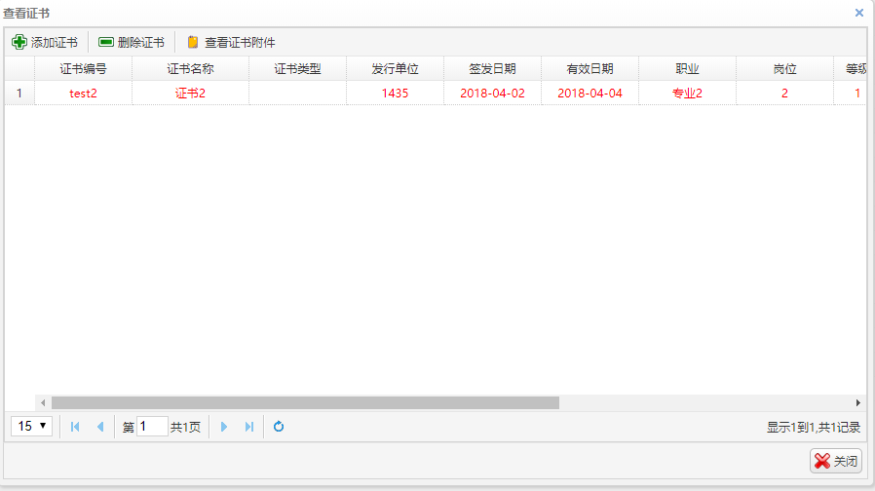

（图2.2.3-3）

点击“添加证书”，会显示（图 2.2.3-4）*红色框为必填项，填写好信息以后点确定会重新刷新查看证书，显示新数据如（图2.2.3-3）。

点击“删除证书”，会提示你操作，可以删除证书信息。

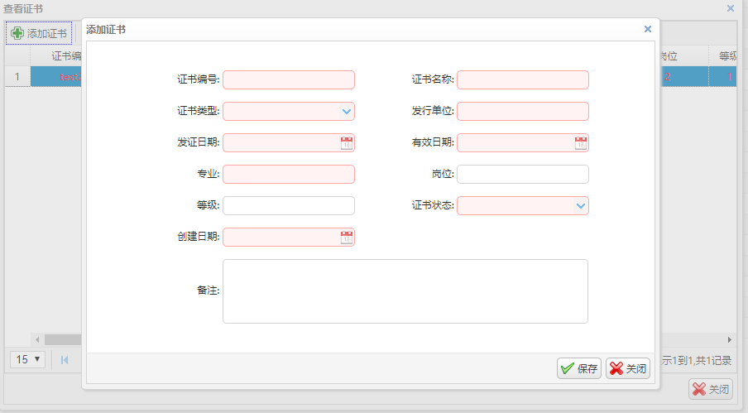

（图2.2.3-4）

点击“查看证书附件”，会显示附件的信息如（图2.2.3.5）

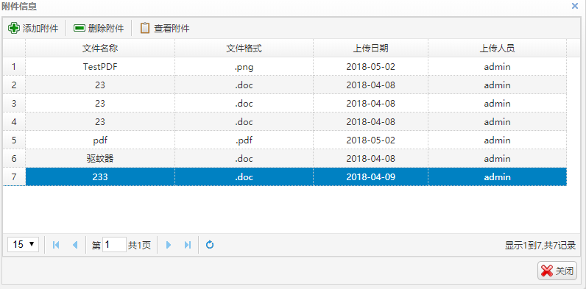

（图2.2.3-5）

点击“添加附件”，会弹出（图 2.2.3-6）填写文件名称并选择需要上传的文件，最后点击保存。附件信息重新刷新加载。

也可以点击“删除附件”完成删除附件的功能。

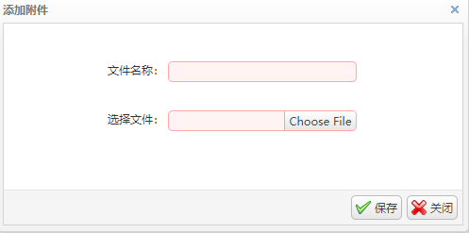

（图2.2.3-6）

点击“查看签名”，会显示签名信息，并可以上传，修改签名信息！（图2.2.3-7）

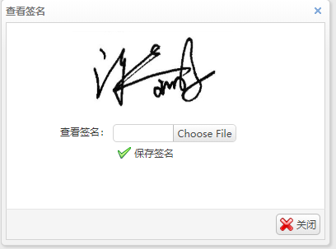

（图2.2.3-7）

### 2.2.4字典管理

### 2.2.5页面显示

## 2.3技术管理

### 模板管理

## 2.4报告管理

### 报告编制

### 报告审核

### 报告签发

### 报告管理

### 异常报告申请审核

### 异常报告处理

### 异常报告管理

## 2.5台账管理

### 探头库

## 2.6统计管理

### 统计管理

## 2.7监控管理

### 监控页面